**BÀI TẬP 3. PHÂN TÍCH DỮ LIỆU NGHIỆP VỤ**

**1. Mô hình dữ liệu ban đầu**

**1.1. Xác định kiểu thực thể, kiểu thuộc tính**

**1.1.1. Xác định kiểu thực thể**

* Tài nguyên: có 4 kiểu thực thể
* Tài sản: K2.NGUYÊN LIỆU(1), K4.MÓN ĂN(2), K3.BÀN(3)
* Con người: M1.NHÀ CUNG CẤP (4)
* Kho bãi: KHÔNG
* Giao dịch: có 10 kiểu thực thể
* Có mẫu biểu: có 10 kiểu thực thể

MB01.PHIẾU YÊU CẦU NHẬP KHO(1),

MB02.PHIẾU YÊU CẦU MUA NGUYÊN LIỆU(2),

MB03.ĐƠN HÀNG MUA(3),

MB05.PHIẾU GIAO HÀNG(4),

MB06.PHIẾU NHẬP KHO(5),

MB07.HÓA ĐƠN MUA(6),

MB08.PHIẾU ĐẶT BÀN(7),

MB09.PHIẾU YÊU CẦU GỌI MÓN(8),

MB10.PHIẾU XUẤT KHO(9),

MB11.HÓA ĐƠN BÁN(10),

Không có mẫu biểu: Không

Tổng số bài toán 14 kiểu thực thể

**1.1.2. Xác định kiểu thuộc tính**

- *Đối với kiểu thực thể có mẫu biểu*

1. PHIẾU YÊU CẦU NHẬP KHO (Số phiếu, Ngày lập, Tên nguyên liệu, Đơn vị tính, Lượng dự kiến, Số lượng tồn)
2. PHIẾU YÊU CẦU MUA NGUYÊN LIỆU (Số phiếu, Ngày lập, Tên nguyên liệu, Đơn vị tính, Lượng dự kiến, Số lượng tồn, Đơn giá dự kiến, Nhà cung cấp)
3. ĐƠN HÀNG MUA (Mã đơn hàng, Ngày lập, Tên NCC, Địa chỉ, Số điện thoại, Email, Hình thức thanh toán, Tên nguyên liệu, Đơn vị tính, Số lượng, Đơn giá, Thành tiền, Tổng tiền)
4. PHIẾU GIAO HÀNG (Số phiếu giao, Ngày lập, Mã đơn hàng mua, Tên NCC, Địa chỉ, STK, Số điện thoại, Email, Người giao, SĐT người giao, Người nhận, SĐT người nhận, Người lập phiếu, Tên nguyên liệu, Đơn vị tính, Số lượng giao, Số lượng nhận)
5. PHIẾU NHẬP KHO (Số phiếu nhập, Ngày lập, Mã đơn hàng mua, Họ tên người giao, Tên NCC, Địa chỉ, STK, Số điện thoại, Email, Tên nguyên liệu, Đơn vị tính, Số lượng theo chứng từ, Số lượng thực nhập, Ghi chú)
6. HÓA ĐƠN MUA (Số hóa đơn, Ngày lập, Số phiếu nhập, Tên NCC, Số điện thoại, Địa chỉ, Email, Hình thức thanh toán, Tên nguyên liệu, Đơn vị tính, Số lượng, Đơn giá, Thành tiền, Tổng tiền)
7. PHIẾU ĐẶT BÀN (Số phiếu, Ngày lập, Họ tên khách hàng, SĐT, Email, Số bàn, Ngày, Giờ)
8. PHIẾU YÊU CẦU GỌI MÓN (Số phiếu yêu cầu, Ngày lập, Giờ, Số bàn, Họ tên nhân viên phục vụ, Tên món, Số lượng)
9. PHIẾU XUẤT KHO (Số phiếu xuất, Ngày lập, Họ tên nhân viên giao, Họ tên nhân viên nhận, Tên nguyên liệu, Đơn vị tính, Số lượng trước khi xuất kho, Số lượng giao, Số lượng nhận, Số lượng sau khi xuất kho, Ghi chú)

10) HÓA ĐƠN BÁN (Số hóa đơn, Giờ vào, Ngày, Bàn số, Nhân viên thu ngân, Nhân viên phục vụ, Tên món, Số lượng, Đơn giá, Thành tiền, Tổng tiền, Thanh toán bằng thẻ ngân hàng/ ví điện tử, Thanh toán bằng tiền mặt, Tiền mặt nhận, Tiền trả khách)

* *Đối với kiểu thực thể từ nguồn khác*

11) NGUYÊN LIỆU (Tên nguyên liệu, Đơn vị tính, Đơn giá, Số lượng tồn)

12) MÓN ĂN (Tên món ăn, Đơn giá)

13) BÀN (Số bàn, Tình trạng)

14) NHÀ CUNG CẤP (Tên NCC, Địa chỉ, STK, Số điện thoại, Email, Tên nguyên liệu, Đơn vị tính, Đơn giá mua)

**1.2. Xác định kiểu liên kết**

**\* Giải thích ký hiệu**

|  |  |  |
| --- | --- | --- |
| Ký hiệu | Chú giải | |
|  | Nhiều nhất là 1  Ít nhất là 1 | Số lượng các thực thể tham gia vào kiểu liên kết |
|  | Nhiều nhất là 1  Ít nhất là 0 |
|  | Nhiều nhất là n  Ít nhất là 0 |
|  | Nhiều nhất là n  Ít nhất là 1 |
|  | Kiểu liên kết | Kiểu liên kết giữa 2 kiểu thực thể |

**\* Kiểu liên kết:**

|  |  |  |
| --- | --- | --- |
| **Kiểu thực thể** | **Tên kiểu liên kết/bản số** | **Kiểu thực thể** |
| PHIẾU YÊU CẦU NHẬP KHO |  | NGUYÊN LIỆU |
| PHIẾU YÊU CẦU MUA NGUYÊN LIỆU |  | NGUYÊN LIỆU |
| PHIẾU YÊU CẦU MUA NGUYÊN LIỆU |  | PHIẾU YÊU CẦU NHẬP KHO |
| ĐƠN HÀNG MUA |  | PHIẾU YÊU CẦU MUA NGUYÊN LIỆU |
| ĐƠN HÀNG MUA |  | NGUYÊN LIỆU |
| NHÀ CUNG CẤP |  | ĐƠN HÀNG MUA |
| NHÀ CUNG CẤP |  | PHIẾU GIAO HÀNG |
| PHIẾU GIAO HÀNG |  | NGUYÊN LIỆU |
| PHIẾU GIAO HÀNG |  | ĐƠN HÀNG MUA |
| NHÀ CUNG CẤP |  | PHIẾU NHẬP KHO |
| PHIẾU NHẬP KHO |  | NGUYÊN LIỆU |
| PHIẾU NHẬP KHO |  | PHIẾU GIAO HÀNG |
| NHÀ CUNG CẤP |  | HÓA ĐƠN MUA |
| HÓA ĐƠN MUA |  | NGUYÊN LIỆU |
| HÓA ĐƠN MUA |  | PHIẾU NHẬP KHO |
| PHIẾU XUẤT KHO |  | NGUYÊN LIỆU |
| NHÀ CUNG CẤP |  | NGUYÊN LIỆU |
| MÓN ĂN |  | NGUYÊN LIỆU |
| BÀN |  | PHIẾU ĐẶT BÀN |
| BÀN |  | PHIẾU YÊU CẦU GỌI MÓN |
| PHIẾU YÊU CẦU GỌI MÓN |  | MÓN ĂN |
| HÓA ĐƠN BÁN |  | PHIẾU YÊU CẦU GỌI MÓN |
| HÓA ĐƠN BÁN |  | MÓN ĂN |

**1.3. Vẽ ERD mở rộng**

**\*Giải thích ký hiệu:**

|  |  |
| --- | --- |
| **Ký hiệu** | **Chú giải** |
|  | Kiểu thực thể và kiểu thuộc tính |
|  | Kiểu liên kết và bản số |

**\*Vẽ mô hình:**

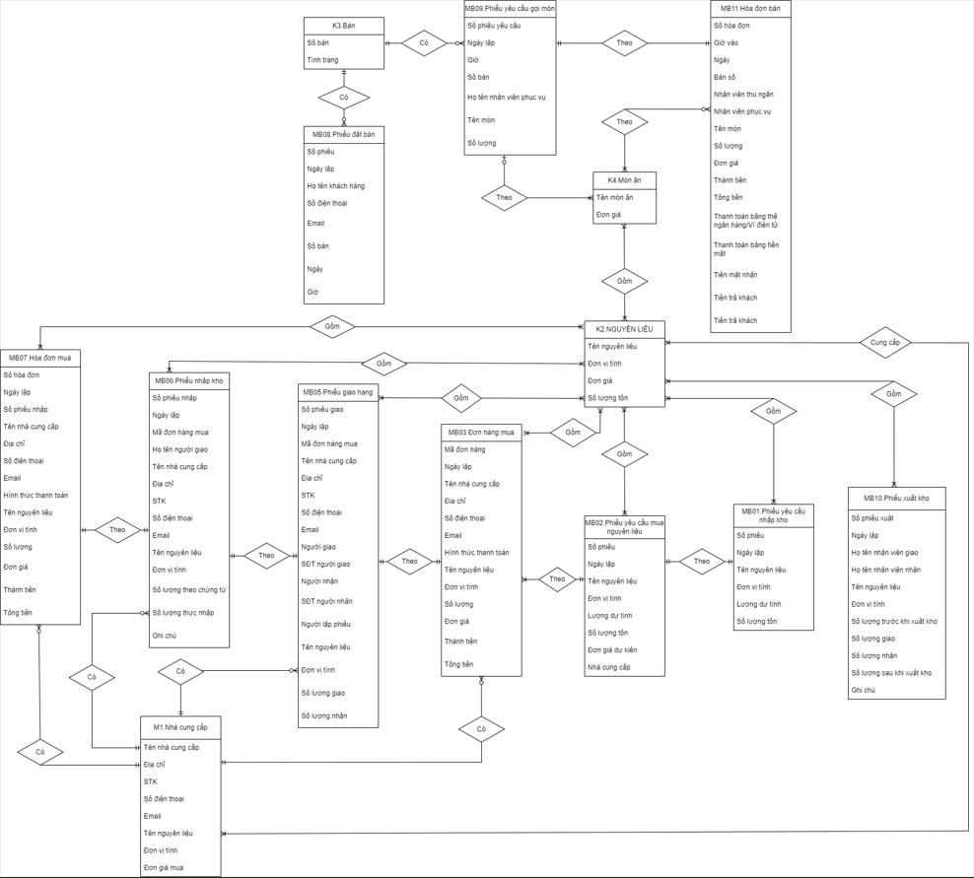

**2. Chuẩn hóa dữ liệu và đặc tả bảng dữ liệu**

**2.1. Vẽ ERD kinh điển và giải thích**

Các bước chuyển từ ERD mở rộng về ERD kinh điển:

* **Đánh dấu (*) thuộc tính đa trị trong ERD mở rộng**

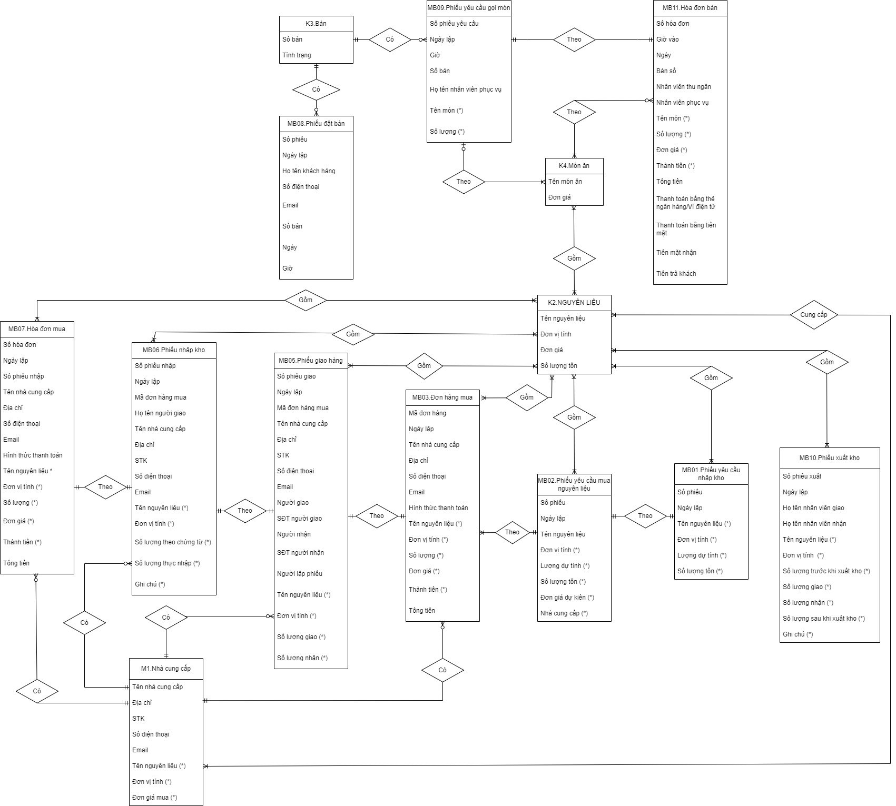

* **Xử lý kiểu thuộc tính đa trị của kiểu thực thể**

+ Kiểu thực thể PHIẾU YÊU CẦU GỌI MÓN:

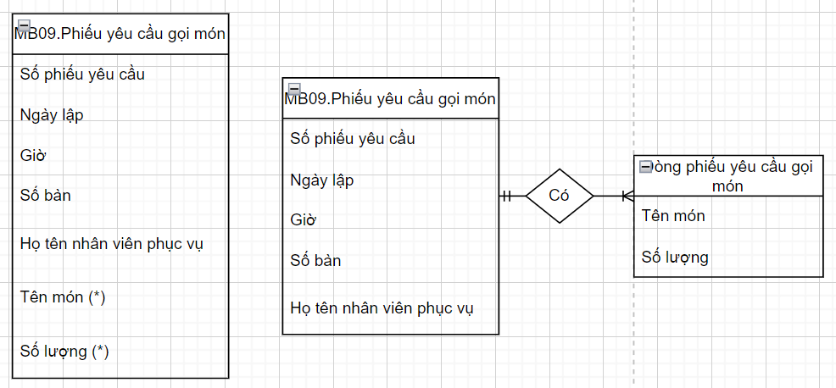

+ Kiểu thực thể HÓA ĐƠN BÁN:

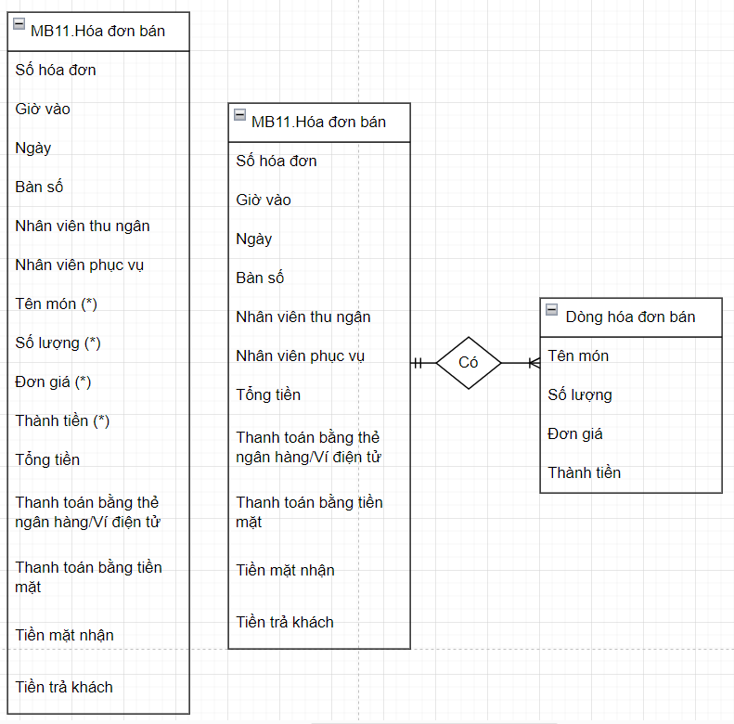

+ Kiểu thực thể HÓA ĐƠN MUA:

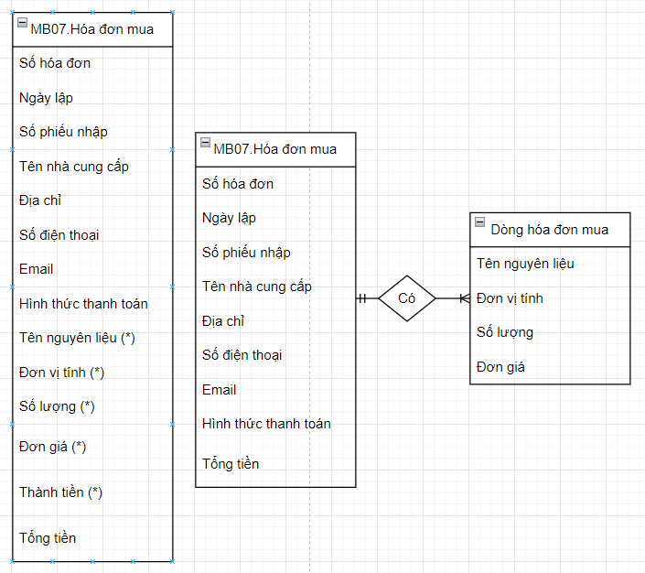

+ Kiểu thực thể PHIẾU NHẬP KHO:

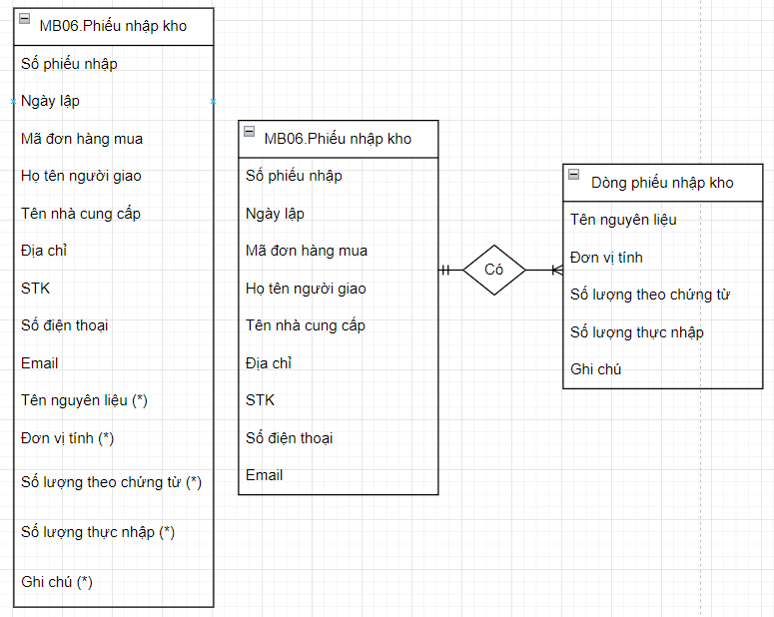

+ Kiểu thực thể PHIẾU GIAO HÀNG:

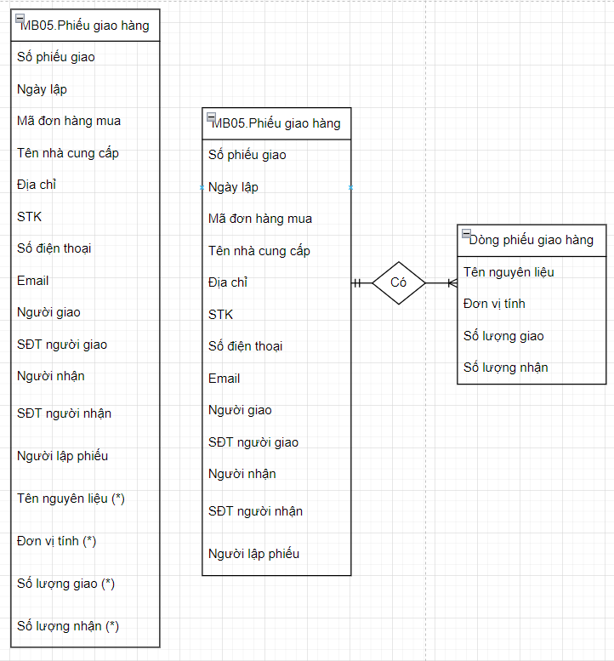

+ Kiểu thực thể ĐƠN HÀNG MUA:

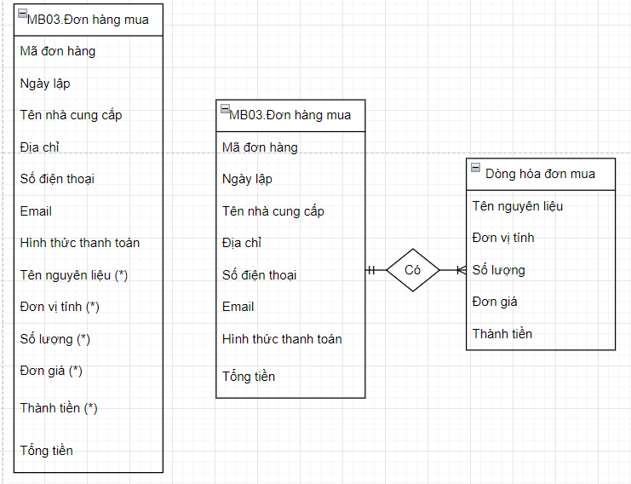

+ Kiểu thực thể PHIẾU YÊU CẦU NHẬP KHO:

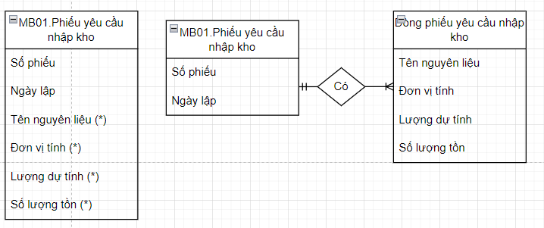

+ Kiểu thực thể PHIẾU YÊU CẦU MUA NGUYÊN LIỆU:

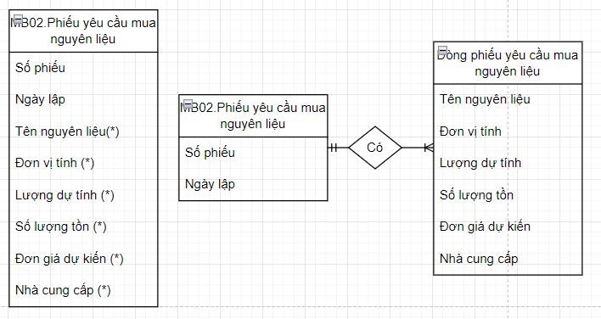

+ Kiểu thực thể PHIẾU XUẤT KHO:

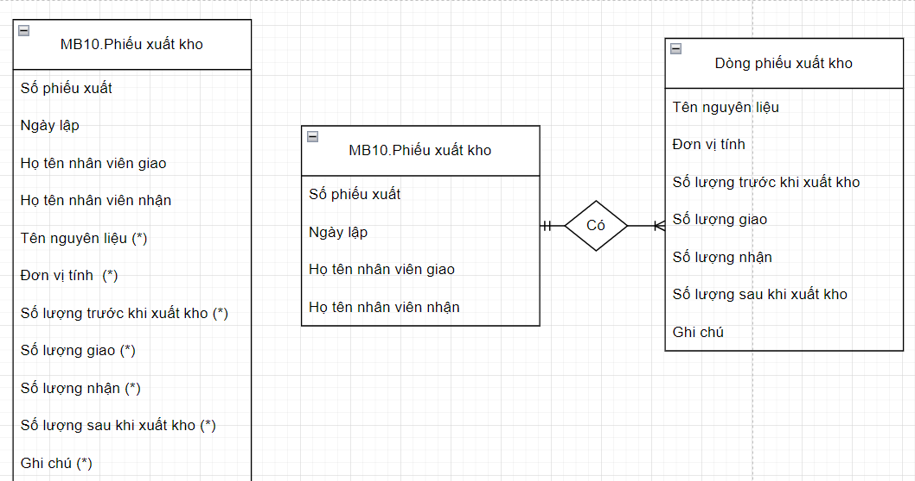

+ Kiểu thực thể NHÀ CUNG CẤP:

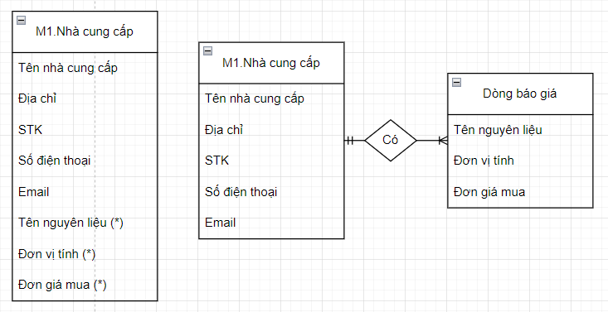

* **Xác định khóa cho kiểu thực thể chính (theo đúng thứ tự Kiểu thực thể trong phần xác định kiểu thuộc tính**

|  |  |  |  |
| --- | --- | --- | --- |
| **STT** | **Tên kiểu thực thể** | **Khoá** | **Ghi chú** |
| 1 | NGUYÊN LIỆU | Mã nguyên liệu | Thêm vào |
| 2 | MÓN ĂN | Mã món | Thêm vào |
| 3 | BÀN | Số bàn |  |
| 4 | NHÀ CUNG CẤP | Mã NCC | Thêm vào |
| 5 | PHIẾU YÊU CẦU NHẬP KHO | Số phiếu |  |
| 6 | PHIẾU YÊU CẦU MUA NGUYÊN LIỆU | Số phiếu |  |
| 7 | ĐƠN HÀNG MUA | Mã đơn hàng |  |
| 8 | PHIẾU GIAO HÀNG | Số phiếu giao |  |
| 9 | PHIẾU NHẬP KHO | Số phiếu nhập |  |
| 10 | HÓA ĐƠN MUA | Số hóa đơn |  |
| 11 | PHIẾU ĐẶT BÀN | Số phiếu |  |
| 12 | PHIẾU YÊU CẦU GỌI MÓN | Số phiếu yêu cầu |  |
| 13 | PHIẾU XUẤT KHO | Số phiếu xuất |  |
| 14 | HÓA ĐƠN BÁN | Số hóa đơn |  |

* **Mô hình ERD kinh điển**

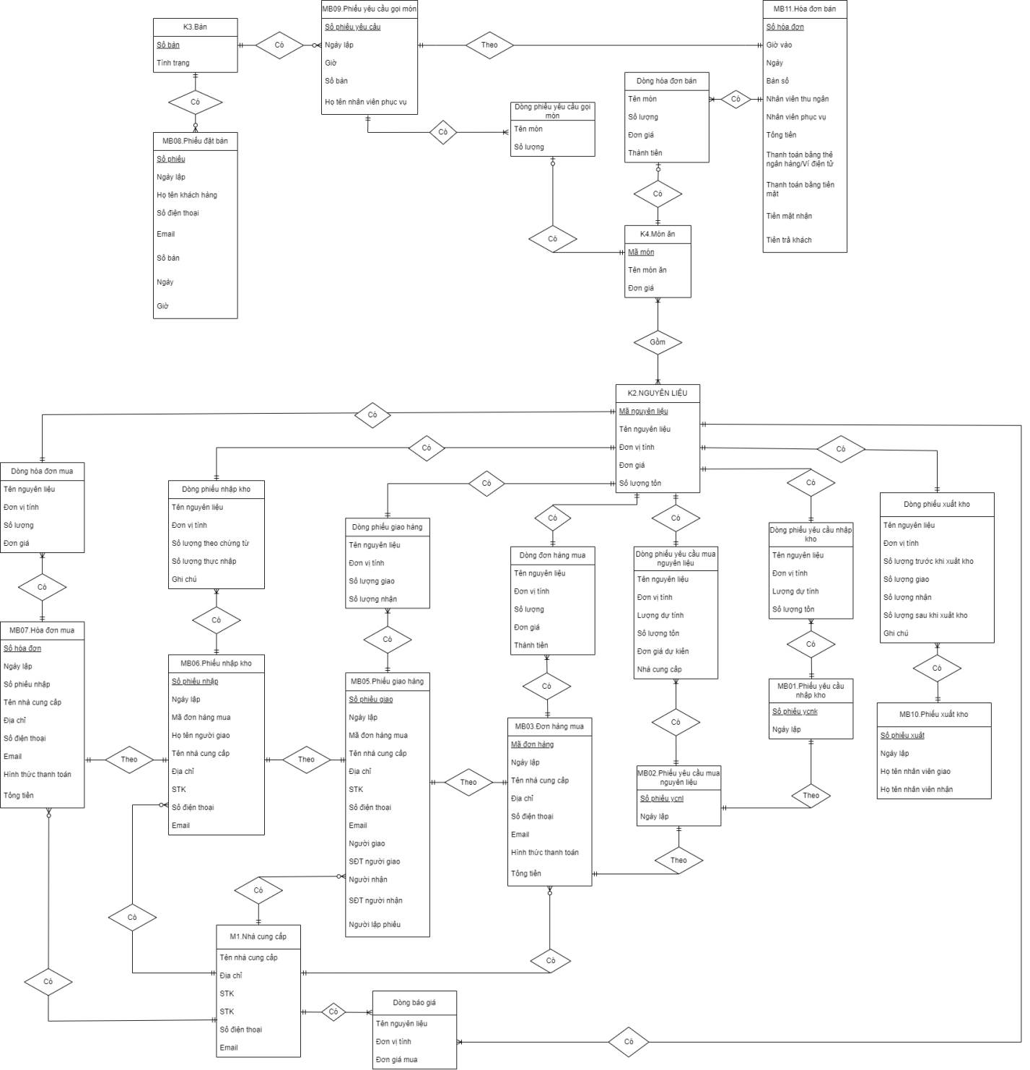

**2.2. Vẽ ERD hạn chế và giải thích**

Các bước chuyển từ ERD kinh điển về ERD hạn chế:

* **Xử lý kiểu liên kết 1 – 1**

- Quan hệ PHIẾU YÊU CẦU GỌI MÓN – HÓA ĐƠN BÁN:

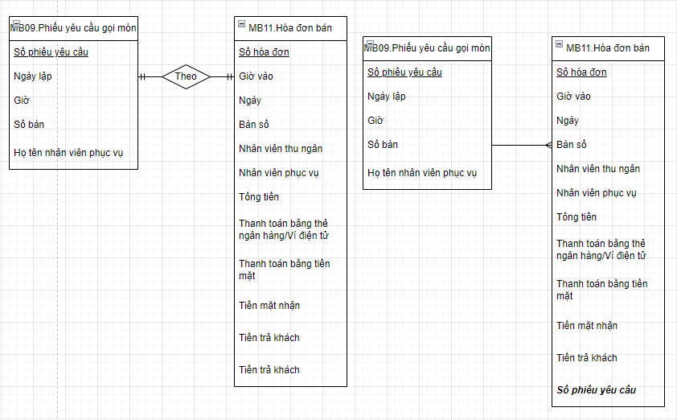

- Quan hệ DÒNG PHIẾU YÊU CẦU GỌI MÓN – MÓN ĂN:

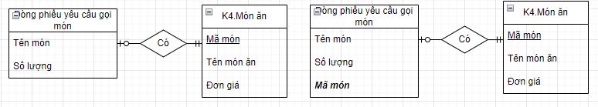

- Quan hệ DÒNG HÓA ĐƠN BÁN – MÓN ĂN:

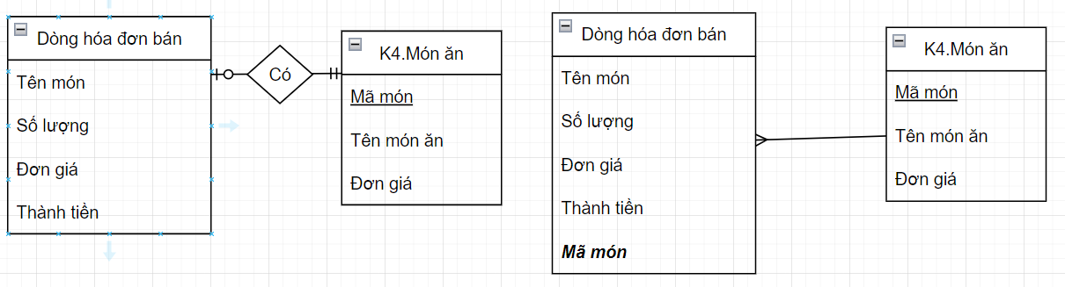

- Quan hệ DÒNG HÓA ĐƠN MUA – NGUYÊN LIỆU:

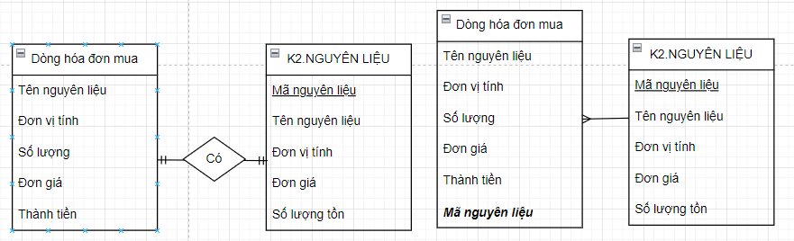

- Quan hệ DÒNG PHIẾU NHẬP KHO – NGUYÊN LIỆU:

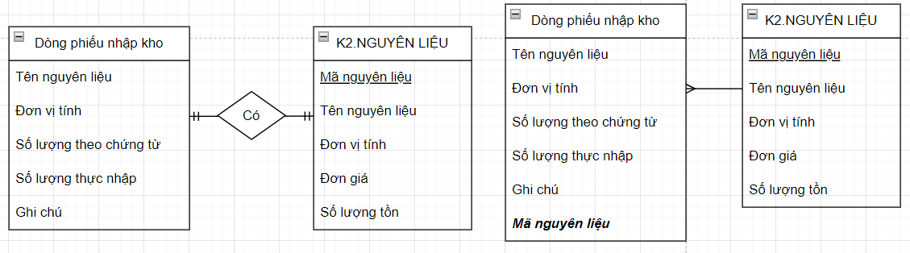

- Quan hệ DÒNG PHIẾU GIAO HÀNG – NGUYÊN LIỆU:

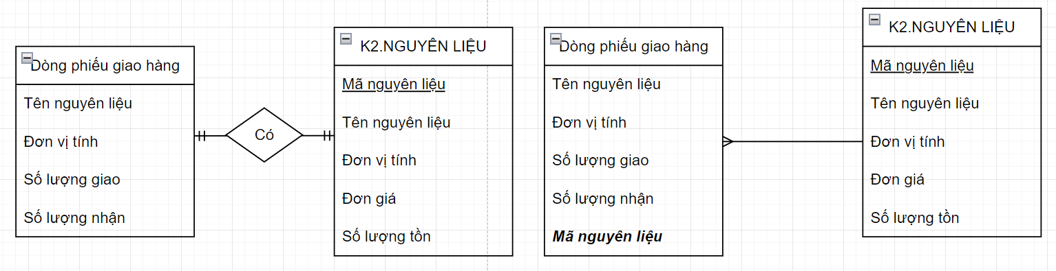

- Quan hệ DÒNG ĐƠN HÀNG MUA – NGUYÊN LIỆU:

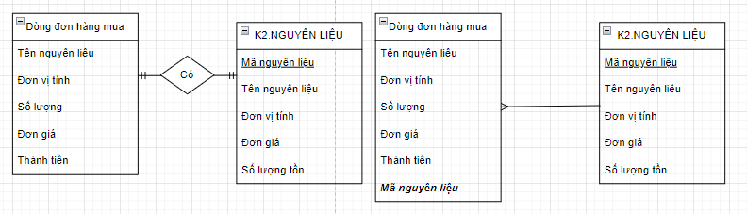

- Quan hệ DÒNG PHIẾU YÊU CẦU MUA NGUYÊN LIỆU – NGUYÊN LIỆU:

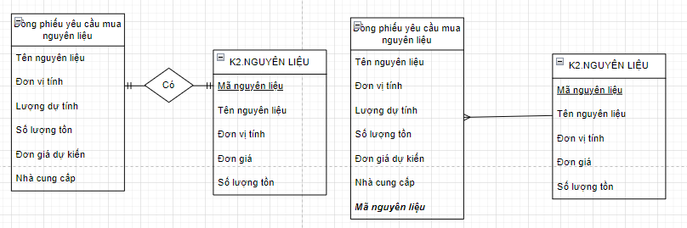

- Quan hệ DÒNG PHIẾU YÊU CẦU NHẬP KHO – NGUYÊN LIỆU:

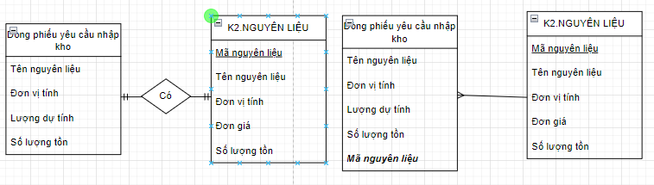

- Quan hệ DÒNG PHIẾU XUẤT KHO – NGUYÊN LIỆU:

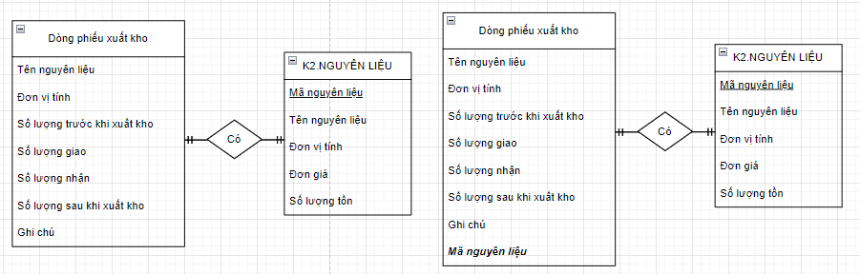

- Quan hệ HÓA ĐƠN MUA – PHIẾU NHẬP KHO:

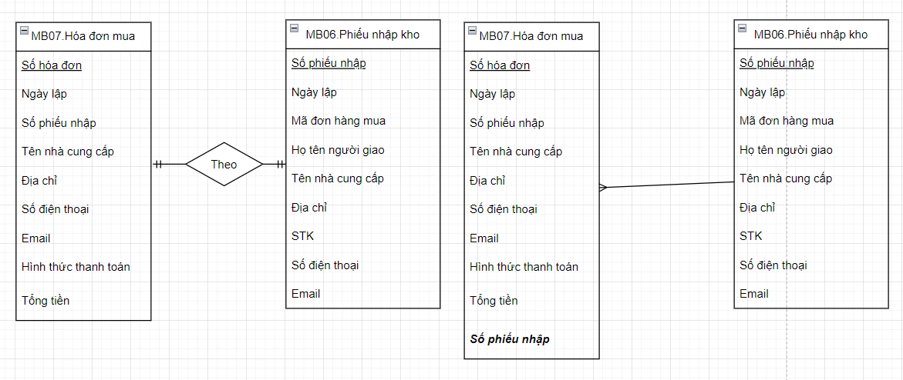

- Quan hệ PHIẾU NHẬP KHO – PHIẾU GIAO HÀNG:

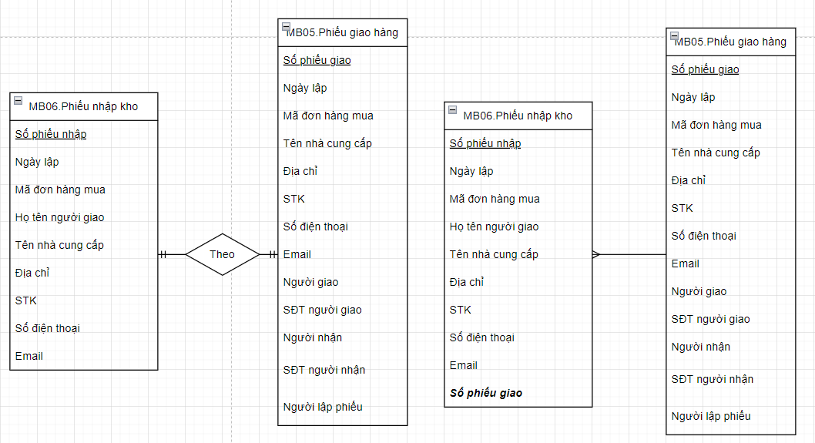

- Quan hệ PHIẾU GIAO HÀNG – ĐƠN HÀNG MUA:

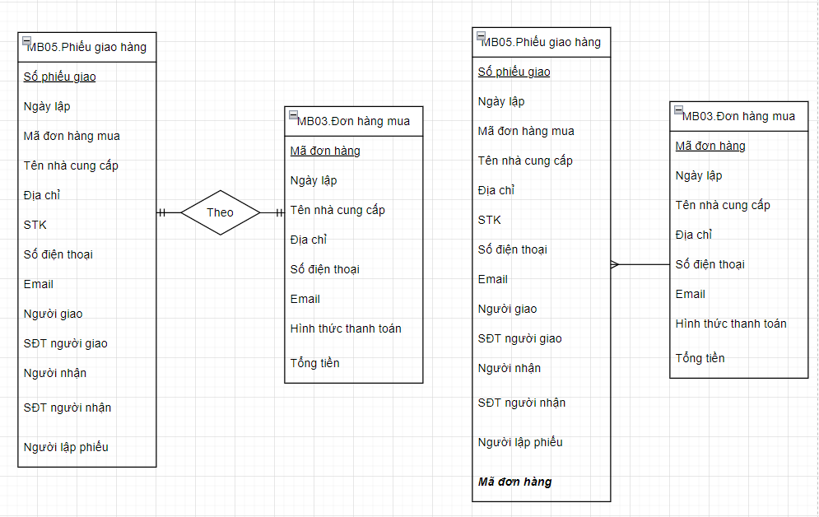

- Quan hệ PHIẾU YÊU CẦU MUA NGUYÊN LIỆU – PHIẾU YÊU CẦU NHẬP KHO:

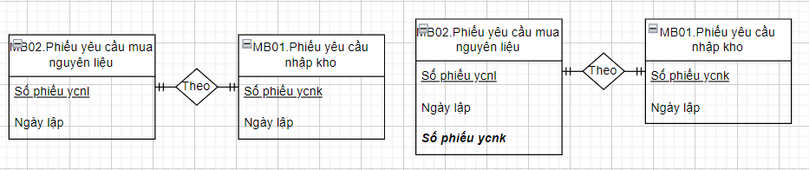

* **Xử lý kiểu liên kết 2 ngôi nhiều – nhiều**

- Quan hệ MÓN ĂN – NGUYÊN LIỆU:

Chuyển khóa chính **Mã món** của bảng MÓN ĂN và **Mã nguyên liệu** của bảng NGUYÊN LIỆU sang làm khóa của bảng phụ thuộc MÓN ĂN – NGUYÊN LIỆU.

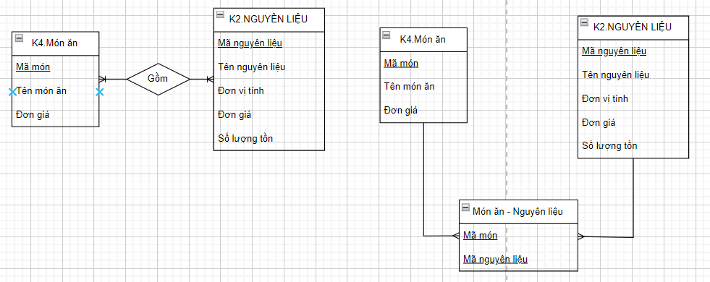

* **Xác định kiểu thuộc tính kết nối (khóa ngoài)**

|  |  |  |  |  |
| --- | --- | --- | --- | --- |
| **STT** | **Đầu 1** | **Đầu nhiều** | **Thuộc tính kết nối** | **Ghi chú** |
|  | BÀN | PHIẾU ĐẶT BÀN | Số bàn |  |
|  | BÀN | PHIẾU YÊU CẦU GỌI MÓN | Số bàn |  |
|  | PHIẾU YÊU CẦU GỌI MÓN | HÓA ĐƠN BÁN | Số phiếu yêu cầu | Chuyển sang |
|  | PHIẾU YÊU CẦU GỌI MÓN | DÒNG PHIẾU YÊU CẦU GỌI MÓN | Số phiếu yêu cầu |  |
|  | HÓA ĐƠN BÁN | DÒNG HÓA ĐƠN BÁN | Số hóa đơn |  |
|  | MÓN ĂN | DÒNG HÓA ĐƠN BÁN | Mã món | Chuyển sang |
|  | MÓN ĂN | DÒNG PHIẾU YÊU CẦU GỌI MÓN | Mã món | Chuyển sang |
|  | MÓN ĂN | MÓN ĂN – NGUYÊN LIỆU | Mã món |  |
|  | NGUYÊN LIỆU | MÓN ĂN – NGUYÊN LIỆU | Mã nguyên liệu |  |
|  | NGUYÊN LIỆU | DÒNG HÓA ĐƠN MUA | Mã nguyên liệu | Chuyển sang |
|  | NGUYÊN LIỆU | DÒNG PHIẾU NHẬP KHO | Mã nguyên liệu | Chuyển sang |
|  | NGUYÊN LIỆU | DÒNG PHIẾU GIAO HÀNG | Mã nguyên liệu | Chuyển sang |
|  | NGUYÊN LIỆU | DÒNG ĐƠN HÀNG MUA | Mã nguyên liệu | Chuyển sang |
|  | NGUYÊN LIỆU | DÒNG PHIẾU YÊU CẦU MUA NGUYÊN LIỆU | Mã nguyên liệu | Chuyển sang |
|  | NGUYÊN LIỆU | DÒNG PHIẾU YÊU CẦU NHẬP KHO | Mã nguyên liệu | Chuyển sang |
|  | NGUYÊN LIỆU | DÒNG PHIẾU XUẤT KHO | Mã nguyên liệu | Chuyển sang |
|  | NGUYÊN LIỆU | DÒNG BÁO GIÁ | Mã nguyên liệu |  |
|  | HÓA ĐƠN MUA | DÒNG HÓA ĐƠN MUA | Số hóa đơn |  |
|  | PHIẾU NHẬP KHO | DÒNG PHIẾU NHẬP KHO | Số phiếu nhập |  |
|  | PHIẾU GIAO HÀNG | DÒNG PHIẾU GIAO HÀNG | Số phiếu giao |  |
|  | ĐƠN HÀNG MUA | DÒNG ĐƠN HÀNG MUA | Mã đơn hàng |  |
|  | PHIẾU YÊU CẦU MUA NGUYÊN LIỆU | DÒNG PHIẾU YÊU CẦU MUA NGUYÊN LIỆU | Số phiếu ycmnl |  |
|  | PHIẾU YÊU CẦU NHẬP KHO | DÒNG PHIẾU YÊU CẦU NHẬP KHO | Số phiếu ycnk |  |
|  | PHIẾU XUẤT KHO | DÒNG PHIẾU XUẤT KHO | Số phiếu xuất |  |
|  | PHIẾU NHẬP KHO | HÓA ĐƠN MUA | Số phiếu nhập | Chuyển sang |
|  | PHIẾU GIAO HÀNG | PHIẾU NHẬP KHO | Số phiếu giao | Chuyển sang |
|  | ĐƠN HÀNG MUA | PHIẾU GIAO HÀNG | Mã đơn hàng mua | Chuyển sang |
|  | PHIẾU YÊU CẦU MUA NGUYÊN LIỆU | ĐƠN HÀNG MUA | Số phiếu ycmnl |  |
|  | PHIẾU YÊU CẦU NHẬP KHO | PHIẾU YÊU CẦU MUA NGUYÊN LIỆU | Số phiếu ycnk | Chuyển sang |
|  | NHÀ CUNG CẤP | HÓA ĐƠN MUA | Mã NCC |  |
|  | NHÀ CUNG CẤP | PHIẾU NHẬP KHO | Mã NCC |  |
|  | NHÀ CUNG CẤP | PHIẾU GIAO HÀNG | Mã NCC |  |
|  | NHÀ CUNG CẤP | ĐƠN HÀNG MUA | Mã NCC |  |
|  | NHÀ CUNG CẤP | DÒNG BÁO GIÁ | Mã NCC |  |

* **Xác định khóa chính, khóa ngoài của kiểu thực thể**

|  |  |  |  |
| --- | --- | --- | --- |
| **TT** | **Kiểu thực thể** | **Khoá chính** | **Khoá ngoài** |
| 1. **Kiểu thực thể chính (theo thứ tự trong bảng xác định khóa KTT chính)** | | |
| 1 | NGUYÊN LIỆU | Mã nguyên liệu |  |
| 2 | MÓN ĂN | Mã món |  |
| 3 | BÀN | Số bàn |  |
| 4 | NHÀ CUNG CẤP | Mã NCC |  |
| 5 | PHIẾU YÊU CẦU NHẬP KHO | Số phiếu ycnk |  |
| 6 | PHIẾU YÊU CẦU MUA NGUYÊN LIỆU | Số phiếu ycmnl | Số phiếu ycnk |
| 7 | ĐƠN HÀNG MUA | Mã đơn hàng | Số phiếu ycmnl  Mã NCC |
| 8 | PHIẾU GIAO HÀNG | Số phiếu giao | Mã đơn hàng  Mã NCC |
| 9 | PHIẾU NHẬP KHO | Số phiếu nhập | Số phiếu giao  Mã NCC |
| 10 | HÓA ĐƠN MUA | Số hóa đơn | Số phiếu nhập  Mã NCC |
| 11 | PHIẾU ĐẶT BÀN | Số phiếu | Số bàn |
| 12 | PHIẾU YÊU CẦU GỌI MÓN | Số phiếu yêu cầu | Số bàn |
| 13 | PHIẾU XUẤT KHO | Số phiếu xuất |  |
| 14 | HÓA ĐƠN BÁN | Số hóa đơn | Số phiếu yêu cầu |
|  | 1. **Kiểu thực thể phụ** | | |
| 15 | MÓN ĂN – NGUYÊN LIỆU | Mã món  Mã nguyên liệu | Mã món  Mã nguyên liệu |
| 16 | DÒNG PHIẾU YÊU CẦU NHẬP KHO | Mã nguyên liệu  Số phiếu ycnk | Mã nguyên liệu  Số phiếu ycnk |
| 17 | DÒNG PHIẾU YÊU CẦU MUA NGUYÊN LIỆU | Mã nguyên liệu  Số phiếu ycmnl | Mã nguyên liệu  Số phiếu ycmnl |
| 18 | DÒNG ĐƠN HÀNG MUA | Mã nguyên liệu  Mã đơn hàng | Mã nguyên liệu  Mã đơn hàng |
| 19 | DÒNG PHIẾU GIAO HÀNG | Mã nguyên liệu  Số phiếu giao | Mã nguyên liệu  Số phiếu giao |
| 20 | DÒNG PHIẾU NHẬP KHO | Mã nguyên liệu  Số phiếu nhập | Mã nguyên liệu  Số phiếu nhập |
| 22 | DÒNG HÓA ĐƠN MUA | Mã nguyên liệu  Số hóa đơn | Mã nguyên liệu  Số hóa đơn |
| 23 | DÒNG PHIẾU YÊU CẦU GỌI MÓN | Mã món  Số phiếu yêu cầu | Mã món  Số phiếu yêu cầu |
| 24 | DÒNG PHIẾU XUẤT KHO | Mã nguyên liệu  Số phiếu xuất | Mã nguyên liệu  Số phiếu xuất |
| 25 | DÒNG HÓA ĐƠN BÁN | Mã món  Số hóa đơn | Mã món  Số hóa đơn |
| 26 | DÒNG BÁO GIÁ | Mã nguyên liệu  Mã NCC | Mã nguyên liệu  Mã NCC |

* **Mô hình ERD hạn chế**

**\* Giải thích ký hiệu:**

|  |  |
| --- | --- |
| **Ký hiệu** | **Chú giải** |
|  | Kiểu thực thể và kiểu thuộc tính |
| gạch chân | Khóa chính |
| in đậm, nghiêng | Khóa ngoại |
| trong ngoặc ( ) | Thuộc tính kết xuất được từ thuộc tính khác |
|  | Kiểu liên kết |

**\* Mô hình:**

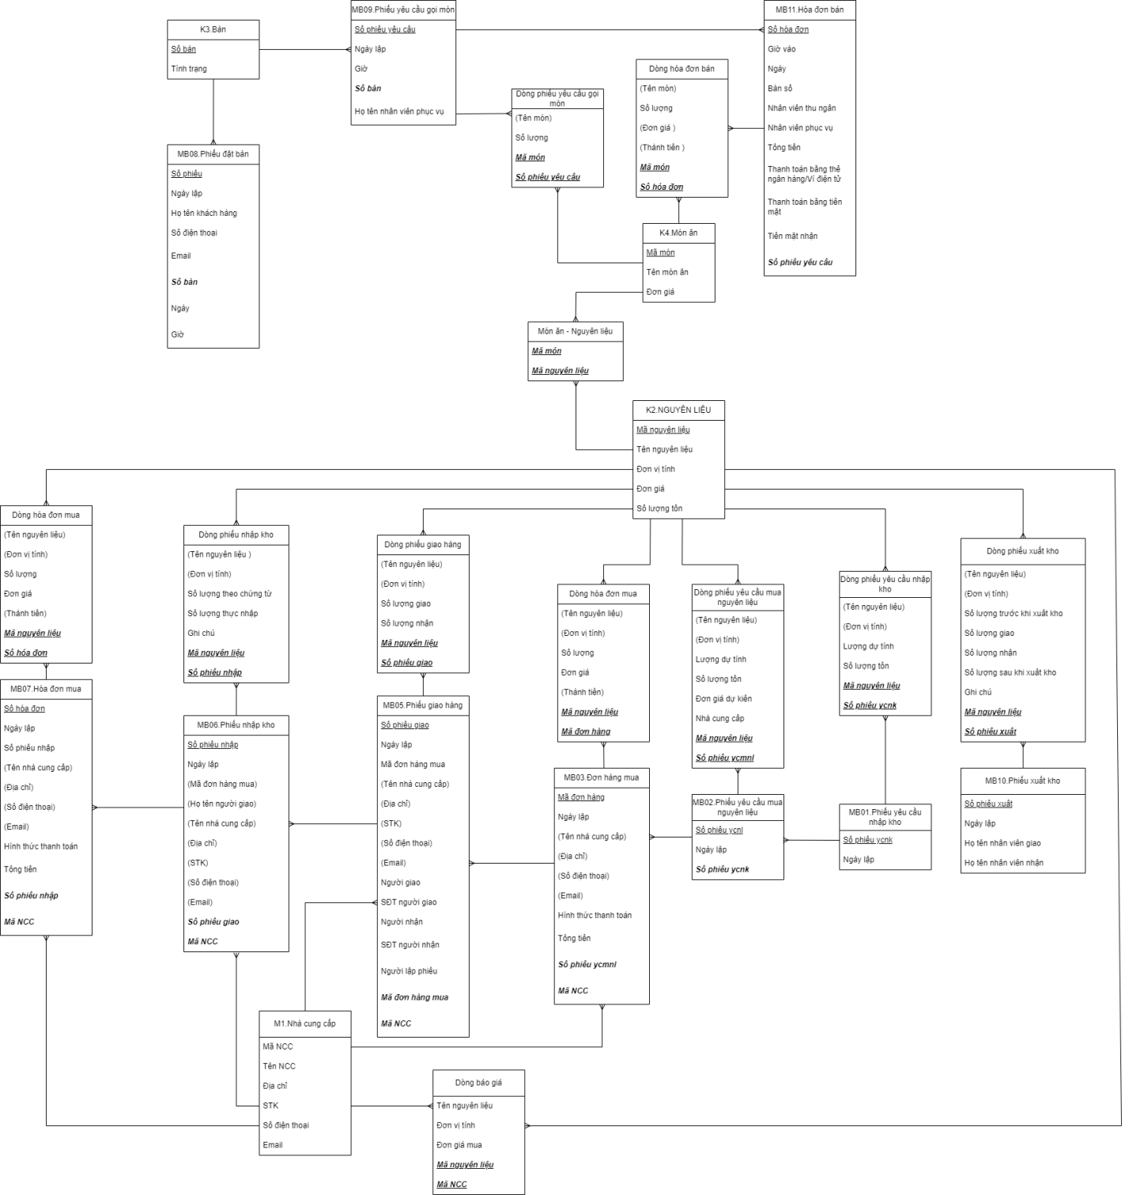

**2.3. Vẽ mô hình quan hệ và đặc tả bảng dữ liệu**

**2.3.1. Vẽ mô hình quan hệ**

Các bước chuyển từ ERD hạn chế về mô hình quan hệ:

* **Chuyển kiểu thực thể thành bảng quan hệ**

|  |  |  |  |
| --- | --- | --- | --- |
| **STT** | **Kiểu thực thể** | **Quan hệ** | |
| **Mã** | **Tên** |
| **Kiểu thực thể chính** | | | |
| 1 | NGUYÊN LIỆU | Q01 | NG_LIEU |
| 2 | MÓN ĂN | Q02 | MONAN |
| 3 | BÀN | Q03 | BAN |
| 4 | NHÀ CUNG CẤP | Q04 | NCC |
| 5 | PHIẾU YÊU CẦU NHẬP KHO | Q05 | PHIEUYC_NHAPKHO |
| 6 | PHIẾU YÊU CẦU MUA NGUYÊN LIỆU | Q06 | PHIEUYC_MUANL |
| 7 | ĐƠN HÀNG MUA | Q07 | DONHANG_MUA |
| 8 | PHIẾU GIAO HÀNG | Q08 | PHIEU_GIAOHANG |
| 9 | PHIẾU NHẬP KHO | Q09 | PHIEU_NHAPKHO |
| 10 | HÓA ĐƠN MUA | Q10 | HDMUA |
| 11 | PHIẾU ĐẶT BÀN | Q11 | PHIEUDATBAN |
| 12 | PHIẾU YÊU CẦU GỌI MÓN | Q12 | PHIEUYC_GOIMON |
| 13 | PHIẾU XUẤT KHO | Q13 | PHIEU_XUATKHO |
| 14 | HÓA ĐƠN BÁN | Q14 | HDBAN |
| **Kiểu thực thể phụ thuộc** | | | |
| 15 | MÓN ĂN – NGUYÊN LIỆU | Q011 | MONAN_NL |
| 16 | DÒNG PHIẾU YÊU CẦU NHẬP KHO | Q051 | D_PYC_NHAPKHO |
| 17 | DÒNG PHIẾU YÊU CẦU MUA NGUYÊN LIỆU | Q061 | D_PYC­_MUANL |
| 18 | DÒNG ĐƠN HÀNG MUA | Q071 | D_ DONHANG_MUA |
| 19 | DÒNG PHIẾU GIAO HÀNG | Q081 | D_PHIEU_GIAOHANG |
| 20 | DÒNG PHIẾU NHẬP KHO | Q091 | D_ PHIEU_NHAPKHO |
| 21 | DÒNG HÓA ĐƠN MUA | Q101 | D_HDMUA |
| 22 | DÒNG PHIẾU YÊU CẦU GỌI MÓN | Q121 | D_PHIEUYC_GOIMON |
| 23 | DÒNG PHIẾU XUẤT KHO | Q131 | D_ PHIEU_XUATKHO |
| 24 | DÒNG HÓA ĐƠN BÁN | Q141 | D_ HDBAN |
| 25 | DÒNG BÁO GIÁ | Q041 | D_BAOGIA |

* **Chuyển kiểu thuộc tính thành trường dữ liệu**

**Chuyển kiểu thuộc tính thành trường dữ liệu**

Thuộc tính kết xuất được từ thuộc tính khác

+ Bảng **D_HDMUA** có thuộc tính *Thành tiền*:

*Thành tiền = Số lượng * Đơn giá* nên ta bỏ *Thành tiền*

+ Bảng **D_HDBAN** có thuộc tính *Thành tiền*:

*Thành tiền = Số lượng * Đơn giá* nên ta bỏ *Thành tiền*

+ Bảng **D_DONHANG_MUA** có thuộc tính *Thành tiền*:

*Thành tiền = Số lượng * Đơn giá* nên ta bỏ *Thành tiền*

*+* Bảng**D_PHIEU_XUATKHO**có thuộc tính *Số lượng sau khi xuất*

*Số lượng sau khi xuất kho= Số lượng trước khi xuất kho – Số lượng nhận*

Thuộc tính xuất hiện ở nhiều kiểu thực thể

*+ (Tên NCC, Số điện thoại, STK, Địa chỉ, Email)* xuất hiện ở bảng **NCC, PHIEU_NHAPKHO, HDMUA, PHIEU_GIAOHANG, DONHANG_MUA**

🡺 Giữ lại ở bảng **NCC**

+ *(Tên nguyên liệu, Đơn vị tính)* xuất hiện ở bảng **NG_LIEU, D_PYC_NHAPKHO, D_PYC_MUANL, D_DONHANG_MUA, D_PHIEU_GIAOHANG, D_PHEU_NHAPKHO, D_HDMUA, D_PHIEU_XUATKHO, D_BAOGIA**

🡺 Giữ lại ở bảng **NG_LIEU**

+ *(Tên món, Đơn giá)* xuất hiện ở bảng **MONAN, D_HDBAN, D_PHIEUYC_GOIMON**

🡺 Giữ lại ở bảng **MONAN**

+ Thuộc tính *Người giao* xuất hiện ở bảng **PHIEU_NHAPKHO, PHIEU_GIAOHANG**

🡺 Giữ lại ở bảng **PHIEU_GIAOHANG**

Các bảng quan hệ của bài toán

1. **NG_LIEU** (idNL, TenNL, DVT, DonGia, SLTon)
2. **MONAN** (idMon, TenMon, DGMon)
3. **MONAN_NL *(idMon, idNL***)
4. **BAN** **(**idBan**,** TinhTrang)
5. **NCC** (idNCC, TenNCC, DiaChi, STK, SĐT, Email)
6. **D_BAOGIA (*idNL*, *idNCC*,** DonGia)
7. **PHIEUYC_NHAPKHO** (idPhieuYcnk, NgayLap)
8. **D_PYC_NHAPKHO** **(*idPhieuYcnk, idNL,*** LuongDuKien, SLTon)
9. **PHIEUYC_MUANL** (idPhieuYcmnl, NgayLap, ***idPhieuYcnk***)
10. **D_PYC­_MUANL (*idPhieuYcmnl*, *idNL*,** LuongDuKien, SLTon, DonGiaDuKien, TenNCC)
11. **DONHANG_MUA** (idDHM, NgayDHMua, HinhThucTT, TongTien, ***idPhieuYcmnl***, ***idNCC***)
12. **D_ DONHANG_MUA** (***idDHM, idNL***, SLMua, DonGia)
13. **PHIEU_GIAOHANG** (idPGH, NgayLap, NguoiGiao, SDTNguoiGiao, NguoiNhan, SDTNguoiNhan, NguoiLapPhieu, ***idNCC, idDHM***)
14. **D_PHIEU_GIAOHANG (*idPGH*, *idNL*,** SLGiao, SLNhan)
15. **PHIEU_NHAPKHO** (idPNK, NgayLap, ***idPGH, idNCC***)
16. **D_PHIEU_NHAPKHO (*idPNK*, *idNL*,** SLChungTu, SLThucNhap, GhiChu)
17. **HDMUA** (idHDMua, NgayLap, HinhThucTT, TongTien***, idPNK, idNCC***)
18. **D_HDMUA (*idHDMua*, *idNL*,** SoLuong, DonGia)
19. **PHIEUDATBAN** (idPDB**,** NgayLap, HoTenKH, SDTKhach, EmailKhach, NgayDat, GioDat**, *idBan*)**
20. **PHIEUYC_GOIMON** (idPYC, NgayLap,GioYC, TenNVPhucVu**, *idBan*)**
21. **D_PHIEUYC_GOIMON** (***idPYC*, *idMon***, SLMonYC)
22. **HDBAN (**idHDBan, GioVao, Ngay, idBan, NVThuNgan, NVPhucVu, TongTien, TheATM, TienMat, TienMatNhan, TienTraKhach, ***idPYC*)**
23. **D_ HDBAN** (***idHDBan, idMon***, SLMon)
24. **PHIEU_XUATKHO** (idPXK, NgayLap, TenNVGiao, TenNVNhan)
25. **D_ PHIEU_XUATKHO (*idPXK*, *idNL*,** SLTruocKhiXuat, SLGiao, SLNhan, GhiChu)

**\* Giải thích ký hiệu:**

Khóa chính được gạch chân.

Khóa ngoại được in nghiêng, đậm.

|  |  |
| --- | --- |
| **Ký hiệu** | **Chú giải** |
|  | Bảng quan hệ |
|  | Quan hệ |

**\* Mô hình RM:**

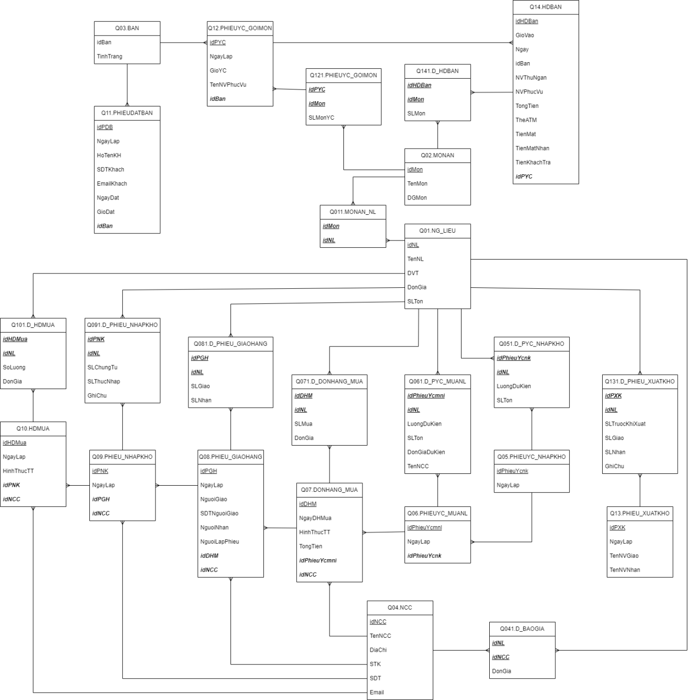

**2.3.2. Đặc tả bảng dữ liệu**

**1 - Q01 - NG_LIEU**

|  |  |  |  |  |  |
| --- | --- | --- | --- | --- | --- |
| **STT** | **Khóa chính** | **Khóa ngoại** | **Tên trường** | **Kiểu dữ liệu** | **Diễn giải** |
| 1 | x |  | idNL | C(10) | Mã nguyên liệu |
| 2 |  |  | TenNL | C(50) | Tên nguyên liệu |
| 3 |  |  | DVT | C(20) | Đơn vị tính |
| 4 |  |  | DonGia | N(10) | Đơn giá |
| 5 |  |  | SLTon | N(10) | Số lượng tồn kho |

**2 – Q02 - MONAN**

|  |  |  |  |  |  |
| --- | --- | --- | --- | --- | --- |
| **STT** | **Khóa chính** | **Khóa ngoại** | **Tên trường** | **Kiểu dữ liệu** | **Diễn giải** |
| 1 | x |  | idMon | C(10) | Mã món ăn |
| 2 |  |  | TenMon | C(50) | Tên món ăn |
| 3 |  |  | DGMon | N(10) | Đơn giá món ăn |

**3 – Q03 - BAN**

|  |  |  |  |  |  |
| --- | --- | --- | --- | --- | --- |
| **STT** | **Khóa chính** | **Khóa ngoại** | **Tên trường** | **Kiểu dữ liệu** | **Diễn giải** |
| 1 | x |  | idBan | C(10) | Số bàn |
| 2 |  |  | TinhTrang | Bit | Tình trạng bàn |

**4– Q04 - NCC**

|  |  |  |  |  |  |
| --- | --- | --- | --- | --- | --- |
| **STT** | **Khóa chính** | **Khóa ngoại** | **Tên trường** | **Kiểu dữ liệu** | **Diễn giải** |
| 1 | x |  | idNCC | C(10) | Mã nhà cung cấp |
| 2 |  |  | TenNCC | C(200) | Tên nhà cung cấp |
| 3 |  |  | DiaChi | C(200) | Địa chỉ nhà cung cấp |
| 4 |  |  | STK | C(20) | Số tài khoản nhà cung cấp |
| 5 |  |  | SDT | C(20) | Số điện thoại nhà cung cấp |
| 6 |  |  | Email | C(50) | Email nhà cung cấp |

**5 – Q05 - PHIEUYC_NHAPKHO**

|  |  |  |  |  |  |  |
| --- | --- | --- | --- | --- | --- | --- |
| **STT** | **Khóa chính** |  | **Khóa ngoại** | **Tên trường** | **Kiểu dữ liệu** | **Diễn giải** |
| 1 | x |  |  | idPhieuYcnk | C(10) | Số phiếu yêu cầu nhập kho |
| 2 |  |  |  | NgayLap | D(8) | Ngày lập phiếu |

**6 – Q06 - PHIEUYC_MUANL**

|  |  |  |  |  |  |
| --- | --- | --- | --- | --- | --- |
| **STT** | **Khóa chính** | **Khóa ngoại** | **Tên trường** | **Kiểu dữ liệu** | **Diễn giải** |
| 1 | x |  | idPhieuYcmnl | C(10) | Số phiếu yêu cầu mua nguyên liệu |
| 2 |  |  | NgayLap | D(8) | Ngày lập phiếu |
| 3 |  | x | idPhieuYcnk | C(10) | Số phiếu yêu cầu nhập kho |

**7 – Q07 - DONHANG_MUA**

|  |  |  |  |  |  |
| --- | --- | --- | --- | --- | --- |
| **STT** | **Khóa chính** | **Khóa ngoại** | **Tên trường** | **Kiểu dữ liệu** | **Diễn giải** |
| 1 | x |  | idDHM | C(10) | Mã đơn hàng mua |
| 2 |  |  | NgayDHMua | D(8) | Ngày lập đơn hàng mua |
| 3 |  |  | HinhThucTT | Bit | Hình thức thanh toán |
| 4 |  |  | TongTien | N(20) | Tổng tiền |
| 5 |  | x | idPhieuYcmnl | C(10) | Số phiếu yêu cầu mua nguyên liệu |
| 6 |  | x | idNCC | C(10) | Mã nhà cung cấp |

**8– Q08 - PHIEU_GIAOHANG**

|  |  |  |  |  |  |
| --- | --- | --- | --- | --- | --- |
| **STT** | **Khóa chính** | **Khóa ngoại** | **Tên trường** | **Kiểu dữ liệu** | **Diễn giải** |
| 1 | X |  | idPGH | C(10) | Số phiếu giao |
| 2 |  |  | NgayLap | D(8) | Ngày lập phiếu |
| 3 |  |  | NguoiGiao | C(50) | Họ tên người giao hàng |
| 4 |  |  | SDTNguoiGiao | C(20) | SĐT người giao hàng |
| 5 |  |  | NguoiNhan | C(50) | Họ tên người nhận |
| 6 |  |  | SDTNguoiNhan | C(20) | SĐT người nhận |
| 7 |  |  | NguoiLapPhieu | C(50) | Họ tên người lập phiếu |
| 8 |  | x | idDHM | C(10) | Số hiệu đơn hàng mua |
| 9 |  | x | idNCC | C(10) | Mã nhà cung cấp |

**9 – Q09 - PHIEU_NHAPKHO**

|  |  |  |  |  |  |
| --- | --- | --- | --- | --- | --- |
| **STT** | **Khóa chính** | **Khóa ngoại** | **Tên trường** | **Kiểu dữ liệu** | **Diễn giải** |
| 1 | x |  | idPNK | C(10) | Mã phiếu nhập |
| 2 |  |  | NgayLap | D(8) | Ngày nhập |
| 3 |  | x | idPGH | C(10) | Số phiếu giao |
| 4 |  | x | idNCC | C(10) | Mã nhà cung cấp |

**10 – Q10 - HDMUA**

|  |  |  |  |  |  |
| --- | --- | --- | --- | --- | --- |
| **STT** | **Khóa chính** | **Khóa ngoại** | **Tên trường** | **Kiểu dữ liệu** | **Diễn giải** |
| 1 | x |  | idHDMua | C(10) | Số hóa đơn mua |
| 2 |  |  | NgayLap | D(8) | Ngày lập hóa đơn mua |
| 3 |  |  | HinhThucTT | Bit | Hình thức thanh toán |
| 4 |  |  | TongTien | N(10) | Tổng tiền |
| 5 |  | x | idPNK | C(10) | Số phiếu nhập kho |
| 6 |  | x | idNCC | C(10) | Mã nhà cung cấp |

**11 – Q11 - PHIEUDATBAN**

|  |  |  |  |  |  |
| --- | --- | --- | --- | --- | --- |
| **STT** | **Khóa chính** | **Khóa ngoại** | **Tên trường** | **Kiểu dữ liệu** | **Diễn giải** |
| 1 | x |  | idPDB | C(10) | Số phiếu đặt bàn |
| 2 |  |  | NgayLap | D(8) | Ngày lập |
| 3 |  |  | HoTenKH | C(200) | Họ tên khách hàng |
| 4 |  |  | SDTKhach | C(20) | SĐT khách hàng |
| 5 |  |  | EmailKhach | C(50) | Email khách hàng |
| 6 |  |  | NgayDat | D(8) | Ngày muốn đặt |
| 7 |  |  | GioDat | C(10) | Giờ muốn đặt |
| 8 |  | x | idBan | C(10) | Số bàn |

**12 – Q12 - PHIEUYC_GOIMON**

|  |  |  |  |  |  |
| --- | --- | --- | --- | --- | --- |
| **STT** | **Khóa chính** | **Khóa ngoại** | **Tên trường** | **Kiểu dữ liệu** | **Diễn giải** |
| 1 | x |  | idPYC | C(10) | Số phiếu yêu cầu gọi món |
| 2 |  |  | NgayLap | D(8) | Ngày lập |
| 3 |  |  | GioYC | C(10) | Giờ yêu cầu |
| 4 |  |  | TenNVPhucVu | C(50) | Họ tên nhân viên phục vụ |
| 5 |  | x | idBan | C(10) | Số bàn |

**13 – Q13 - PHIEU_XUATKHO**

|  |  |  |  |  |  |
| --- | --- | --- | --- | --- | --- |
| **STT** | **Khóa chính** | **Khóa ngoại** | **Tên trường** | **Kiểu dữ liệu** | **Diễn giải** |
| 1 | x |  | idPXK | C(10) | Số phiếu xuất kho |
| 2 |  |  | NgayLap | D(8) | Ngày Lập |
| 3 |  |  | TenNVGiao | C(200) | Họ tên nhân viên giao nguyên liệu |
| 4 |  |  | TenNVNhan | C(200) | Họ tên nhân viên nhận nguyên liệu |

**14 – Q14 - HDBAN**

|  |  |  |  |  |  |
| --- | --- | --- | --- | --- | --- |
| **STT** | **Khóa chính** | **Khóa ngoại** | **Tên trường** | **Kiểu dữ liệu** | **Diễn giải** |
| 1 | x |  | idHDBan | C(10) | Mã hóa đơn bán |
| 2 |  |  | GioVao | C(10) | Giờ vào |
| 3 |  |  | Ngay | D(8) | Ngày |
| 3 |  |  | idBan | C(10) | Số bàn |
| 4 |  |  | NVThuNgan | C(50) | Họ tên nhân viên thu ngân |
| 5 |  |  | NVPhucVu | C(50) | Họ tên nhân viên phục vụ |
| 6 |  |  | TongTien | N(10) | Tổng tiền hóa đơn bán |
| 7 |  |  | TheATM | Bit | Thanh toán bằng thẻ ATM |
| 8 |  |  | TienMat | Bit | Thanh toán bằng tiền mặt |
| 9 |  |  | TienMatNhan | N(10) | Số tiền mặt khách trả |
| 10 |  |  | TienTraKhach | N(10) | Số tiền mặt trả khách |
| 11 |  | x | idPYC | C(10) | Số phiếu yêu cầu gọi món |

**15 – Q011 - MONAN_NL**

|  |  |  |  |  |  |
| --- | --- | --- | --- | --- | --- |
| **STT** | **Khóa chính** | **Khóa ngoại** | **Tên trường** | **Kiểu dữ liệu** | **Diễn giải** |
| 1 | x | x | idMon | C(10) | Mã món ăn |
| 2 | x | x | idNL | C(10) | Mã nguyên liệu |

**16 – Q051 - D_PYC_NHAPKHO**

|  |  |  |  |  |  |
| --- | --- | --- | --- | --- | --- |
| **STT** | **Khóa chính** | **Khóa ngoại** | **Tên trường** | **Kiểu dữ liệu** | **Diễn giải** |
| 1 | x | x | idPhieuYcnk | C(10) | Số phiếu yêu cầu nhập kho |
| 2 | x | x | idNL | C(10) | Mã nguyên liệu |
| 3 |  |  | LuongDuKien | N(10) | Lượng dự kiến |
| 4 |  |  | SLTon | N(10) | Số lượng tồn |

**17 – Q061 - D_PYC_MUANL**

|  |  |  |  |  |  |
| --- | --- | --- | --- | --- | --- |
| **STT** | **Khóa chính** | **Khóa ngoại** | **Tên trường** | **Kiểu dữ liệu** | **Diễn giải** |
| 1 | x | x | idPhieuYcmnl | C(10) | Số phiếu yêu cầu mua nguyên liệu |
| 2 | x | x | idNL | C(10) | Mã nguyên liệu |
| 3 |  |  | LuongDuKien | N(10) | Lượng dự kiến |
| 4 |  |  | SLTon | N(10) | Số lượng tồn |
| 5 |  |  | DonGiaDuKien | N(10) | Đơn giá dự kiến |
| 6 |  |  | TenNCC | C(50) | Tên nhà cung cấp |

**18 – Q071 - D_DONHANG_MUA**

|  |  |  |  |  |  |
| --- | --- | --- | --- | --- | --- |
| **STT** | **Khóa chính** | **Khóa ngoại** | **Tên trường** | **Kiểu dữ liệu** | **Diễn giải** |
| 1 | x | x | idDHM | C(10) | Mã đơn hàng mua |
| 2 | x | x | idNL | C(10) | Mã nguyên liệu |
| 3 |  |  | SLMua | N(8) | Số lượng mua |
| 4 |  |  | DonGia | N(10) | Đơn giá |

**19 – Q081 - D_ PHIEU_GIAOHANG**

|  |  |  |  |  |  |
| --- | --- | --- | --- | --- | --- |
| **STT** | **Khóa chính** | **Khóa ngoại** | **Tên trường** | **Kiểu dữ liệu** | **Diễn giải** |
| 1 | x | x | idPGH | C(10) | Số phiếu giao |
| 2 | x | x | idNL | C(10) | Mã nguyên liệu |
| 3 |  |  | SLGiao | N(8) | Số lượng giao |
| 4 |  |  | SLNhan | N(8) | Số lượng nhận |

**20 – Q091 - D_PHIEU_NHAPKHO**

|  |  |  |  |  |  |
| --- | --- | --- | --- | --- | --- |
| **STT** | **Khóa chính** | **Khóa ngoại** | **Tên trường** | **Kiểu dữ liệu** | **Diễn giải** |
| 1 | x | x | idPNK | C(10) | Số phiếu nhập kho |
| 2 | x | x | idNL | C(10) | Mã nguyên liệu |
| 3 |  |  | SLChungTu | N(8) | Số lượng theo chứng từ |
| 4 |  |  | SLThucNhap | N(8) | Số lượng thực nhập |
| 5 |  |  | GhiChu | C(50) | Ghi Chú |

**21 – Q101 - D_HDMUA**

|  |  |  |  |  |  |
| --- | --- | --- | --- | --- | --- |
| **STT** | **Khóa chính** | **Khóa ngoại** | **Tên trường** | **Kiểu dữ liệu** | **Diễn giải** |
| 1 | x | x | idHDMua | C(10) | Mã hóa đơn mua |
| 2 | x | x | idNL | C(10) | Mã nguyên liệu |
| 3 |  |  | SoLuong | N(8) | Số lượng |
| 4 |  |  | DonGia | N(10) | Đơn giá |

**22 – Q121 - D_ PHIEUYC_GOIMON**

|  |  |  |  |  |  |
| --- | --- | --- | --- | --- | --- |
| **STT** | **Khóa chính** | **Khóa ngoại** | **Tên trường** | **Kiểu dữ liệu** | **Diễn giải** |
| 1 | x | x | idMon | C(10) | Mã món ăn |
| 2 | x | x | idPYC | C(10) | Số phiếu yêu cầu gọi món |
| 3 |  |  | SLMonYC | N(2) | Số lượng món yêu cầu |

**23 – Q131 - PHIEU_XUATKHO**

|  |  |  |  |  |  |
| --- | --- | --- | --- | --- | --- |
| **STT** | **Khóa chính** | **Khóa ngoại** | **Tên trường** | **Kiểu dữ liệu** | **Diễn giải** |
| 1 | x |  | idPXK | C(10) | Số phiếu xuất kho |
| 2 |  |  | NgayLap | D(8) | Ngày Lập |
| 3 |  |  | TenNVGiao | C(200) | Họ tên nhân viên giao nguyên liệu |
| 4 |  |  | TenNVNhan | C(200) | Họ tên nhân viên nhận nguyên liệu |

**24 – Q141 - D_HDBAN**

|  |  |  |  |  |  |
| --- | --- | --- | --- | --- | --- |
| **STT** | **Khóa chính** | **Khóa ngoại** | **Tên trường** | **Kiểu dữ liệu** | **Diễn giải** |
| 1 | x | x | idMon | C(10) | Mã món ăn |
| 2 | x | x | idHDBan | C(10) | Mã hóa đơn bán |
| 3 |  |  | SLMon | N(2) | Số lượng món |

**25 – Q041 - D_BAOGIA**

|  |  |  |  |  |  |
| --- | --- | --- | --- | --- | --- |
| **STT** | **Khóa chính** | **Khóa ngoại** | **Tên trường** | **Kiểu dữ liệu** | **Diễn giải** |
| 1 | x | x | idNCC | C(10) | Mã nhà cung cấp |
| 2 | x | x | idNL | C(10) | Mã nguyên liệu |
| 3 |  |  | DonGia | N(10) | Đơn giá |

**3. Kiểm tra tính đúng đắn của mô hình (không bắt buộc)**